UNIVERSITAS SRIWIJAYA

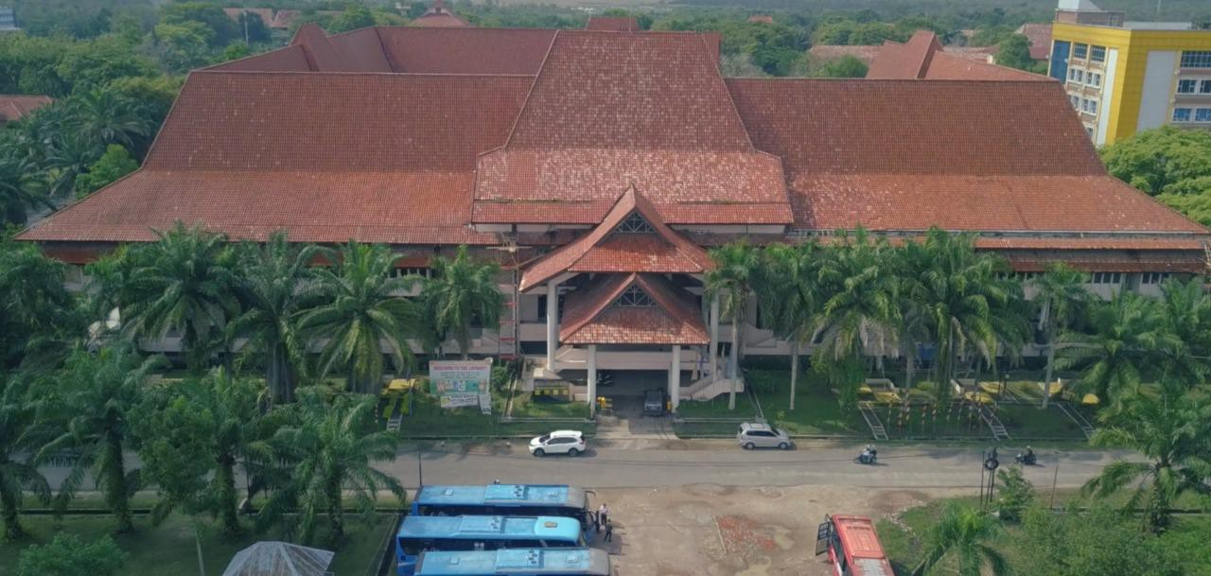

PEDOMAN PENYERAHAN DAN PENGISIAN REPOSITORY DIGITALISASI KOLEKSI SKRIPSI TESIS DAN DISERTASI MAHASISWA UNIVERSITAS SRIWIJAYA

TAHUN AKADEMIK 2024/2025

BAB 1 PENDAHULUAN

Penyerahan Hard Copy (Tercetak)

Mahasiswa diwajibkan menyerahkan 1 (satu) eksemplar Skripsi, Tesis, Disertasi dalam bentuk Hard Copy (tercetak) ke UPT-Perpustakaan Universitas Sriwijaya yang sudah disahkan oleh masing-masing Prodi asal mahasiswa tersebut.

Persiapan Upload Skripsi Tesis dan Disertasi

    - Pembuatan Akun Mahasiswa

Mahasiswa harus mendaftar pada repository.unsri.ac.id dengan cara
mengisi link berikut: https://bit.ly/userrepositoryunsri

1

Persiapan File yang Akan Diupload

Sebelum mahasiswa melakukan upload file dalam bentuk PDF-file, maka perlu dilakukan persiapan konversi file word ke dalam bentuk PDF-file yang terdiri atas:

      - RAMA_KODE_NIM_cover
      - RAMA_KODE_NIM
      - RAMA_KODE_NIM_TURNITIN
      - RAMA_KODE_NIM_NIDN1_NIDN2_01_front_ref
      - RAMA_KODE_NIM_NIDN1_NIDN2_02
      - RAMA_KODE_NIM_NIDN1_NIDN2_03
      - RAMA_KODE_NIM_NIDN1_NIDN2_04
      - RAMA_KODE_NIM_NIDN1_NIDN2_05
      - RAMA_KODE_NIM_NIDN1_NIDN2_06_ref
      - RAMA_KODE_NIM_NIDN1_NIDN2_07_lamp

Adapun isi dari nama-nama file tersebut ditunjukkan dalam Tabel 1.1 dan untuk KODE dapat dilihat pada Tabel 1.2 sedangkan untuk NIDN dapat di cari pada situs SINTA dikti. Apabila Pembimbing lebih dari satu orang maka isikan pada nama file NIDN1 untuk Pembimbing 1 (Pembimbing Utama) dan NIDN2 (Pembimbing 2) dan Seterusnya apabila lebih dari dua orang.

Tabel 1.1 Daftar PDF-file yang harus diserahkan dan di upload di Perpustakaan Universitas Sriwijaya Untuk Mendapatkan Surat Keterangan Selesai Penyerahan Skripsi dan PDF-file.

No | NAMA FILE | ISI FILE
1. | RAMA_KODE_NIM_cover | Cover Skripsi harus dalam bentuk file jpg. Ukuran kurang dari 500kb
2. | RAMA_KODE_NIM | Full text lengkap bertanda tangan dan cap
3. | RAMA_KODE_NIM_TURNITIN | File PDF Turnitin + Surat Keterangan Similarity
4. | RAMA_KODE_NIM_NIDN1_NIDN2_01_front_ref | Cover sampai BAB 1 + References
5. | RAMA_KODE_NIM_NIDN1_NIDN2_02 | BAB 2
6. | RAMA_KODE_NIM_NIDN1_NIDN2_03 | BAB 3
7. | RAMA_KODE_NIM_NIDN1_NIDN2_04 | BAB 4
8. | RAMA_KODE_NIM_NIDN1_NIDN2_05 | BAB 5
9. | RAMA_KODE_NIM_NIDN1_NIDN2_06_ref | References/Daftar Pustaka
10. | RAMA_KODE_NIM_NIDN1_NIDN2_07_lamp | Lampiran

RAMA merupakan default file name untuk upload pada Repository yang berarti Repository Academic Mahasiswa (RAMA).
Apabila jumlah BAB dari Karya Ilmiah melebihi dari 7 file maka urutan nomor file disesuaikan dengan BAB yang dimaksud, dengan tetap memberi akhiran ref untuk referensi (rujukan) dan akhiran lamp untuk lampiran.

Langkah-langkah Upload PDF-file ke Institutional Repository Sriwijaya University
Pertama kali akses lama repository.unsri.ac.id seperti ditunjukkan pada Gambar 1.3, setelah itu lakukan login dengan user berupa NIM dan password yang didapat dari registrasi pada laman tersebut.

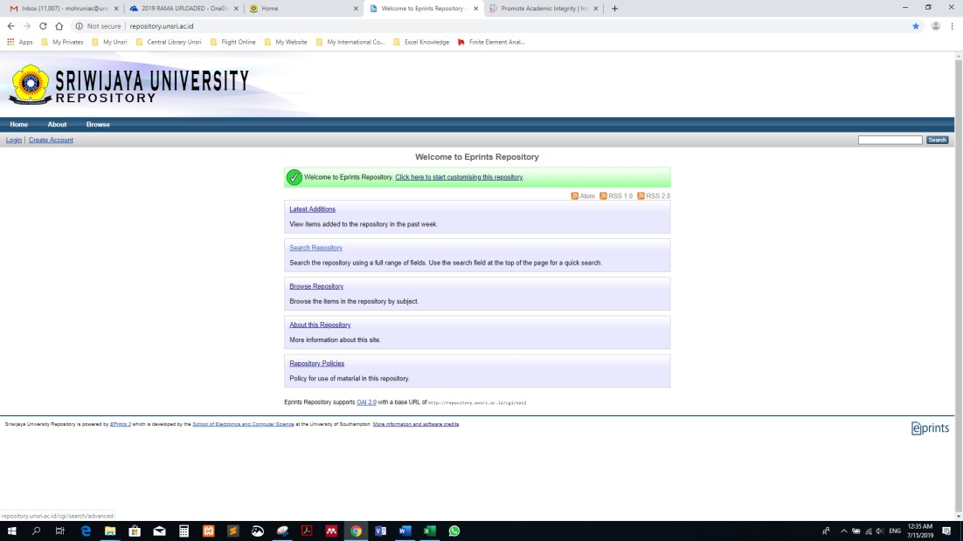

Gambar 1.3 Laman Depan Web repository.unsri.ac.id

Tabel 1.2 Daftar KODE Program Studi Berdasarkan Standar KEMENRISTEKDIKTI

No, | Faculty | KODE | Study Program (Indonesian) | Degree | Study Program (English)
1 | Faculty of Agriculture | 41201 | Teknik Pertanian | S1 | Agricultural Engineering
2 | Faculty of Agriculture | 41231 | Teknologi Hasil Pertanian | S1 | Agricultural Product Technology
3 | Faculty of Agriculture | 54001 | Ilmu Pertanian | S3 | Agricultural Science
4 | Faculty of Agriculture | 54101 | Agribisnis | S2 | Agribusiness
5 | Faculty of Agriculture | 54104 | Ilmu Tanaman | S2 | Botany (Plant Science)
6 | Faculty of Agriculture | 54201 | Agribisnis | S1 | Agribusiness
7 | Faculty of Agriculture | 54204 | Agronomi | S1 | Agronomy (Agricultural Sciences)
8 | Faculty of Agriculture | 54211 | Agroekoteknologi | S1 | Agricultural Technology
9 | Faculty of Agriculture | 54231 | Peternakan | S1 | Animal Husbandry (Animal Science)
10 | Faculty of Agriculture | 54243 | Budidaya Perairan | S1 | Aquaculture
11 | Faculty of Agriculture | 54244 | Teknologi Hasil Perikanan | S1 | Fisheries Product Technology
12 | Faculty of Agriculture | 54294 | Ilmu Tanah | S1 | Soil Science
13 | Faculty of Agriculture | 54295 | Proteksi Tanaman | S1 | Plant Protection
14 | Faculty of Computer Science | 55101 | Teknik Informatika | S2 | Informatics
15 | Faculty of Computer Science | 55201 | Teknik Informatika | S1 | Informatics
16 | Faculty of Computer Science | 56201 | Sistem Komputer | S1 | Computer Systems
17 | Faculty of Computer Science | 56401 | Teknik Komputer | D3 | Computer Engineering
18 | Faculty of Computer Science | 57201 | Sistem Informasi | S1 | Information Systems
19 | Faculty of Computer Science | 57401 | Manajemen Informatika | D3 | Informatics Management
20 | Faculty of Computer Science | 57402 | Komputerisasi Akuntansi | D3 | Computerized Accounting

No, | Faculty | KODE | Study Program (Indonesian) | Degree | Study Program (English)
21 | Faculty of Economics | 60001 | Ilmu Ekonomi | S3 | Economics
22 | Faculty of Economics | 60101 | Ilmu Ekonomi | S2 | Economics
23 | Faculty of Economics | 60201 | Ekonomi Pembangunan | S1 | Development Economics
24 | Faculty of Economics | 61001 | Ilmu Manajemen | S3 | Management
25 | Faculty of Economics | 61101 | Manajemen | S2 | Management Business and  Administration
26 | Faculty of Economics | 61102 | Ilmu Manajemen | S2 | Management
27 | Faculty of Economics | 61201 | Manajemen | S1 | Management
28 | Faculty of Economics | 62201 | Akuntansi | S1 | Accounting
29 | Faculty of Economics | 62401 | Akuntansi | D3 | Accounting
30 | Faculty of Economics | 62901 | Profesi Akuntan | Profesi | Accountant Profession
31 | Faculty of Economics | 63412 | Kesekretariatan | D3 | Secretarity
32 | Faculty of Education and Educational Science | 83203 | Pendidikan Teknik Mesin | S1 | Mechanical Technique Education
33 | Faculty of Education and Educational Science | 84002 | Pendidikan Matematika | S3 | Mathematics Education
34 | Faculty of Education and Educational Science | 84102 | Pendidikan Matematika | S2 | Mathematics Education
35 | Faculty of Education and Educational Science | 84103 | Pendidikan Fisika | S2 | Physics Education
36 | Faculty of Education and Educational Science | 84202 | Pendidikan Matematika | S1 | Mathematics Education
37 | Faculty of Education and Educational Science | 84203 | Pendidikan Fisika | S1 | Physics Education
38 | Faculty of Education and Educational Science | 84204 | Pendidikan Kimia | S1 | Chemistry Education
39 | Faculty of Education and Educational Science | 84205 | Pendidikan Biologi | S1 | Biology Education
40 | Faculty of Education and Educational Science | 85101 | Pendidikan Olah Raga | S2 | Sports Education
41 | Faculty of Education and Educational Science | 85201 | Pendidikan Jasmani, Kesehatan Dan Rekreasi | S1 | Sports, Health and Recreation Education

No, | Faculty | KODE | Study Program (Indonesian) | Degree | Study Program (English)
42 | Faculty of Education and Educational Science | 86103 | Teknologi Pendidikan | S2 | Educational Technology
43 | Faculty of Education and Educational Science | 86201 | Bimbingan Dan Konseling | S1 | Counseling
44 | Faculty of Education and Educational Science | 86202 | Pendidikan Anak Usia Dini | S1 | Early Childhood Education
45 | Faculty of Education and Educational Science | 86205 | Pendidikan Luar Sekolah | S1 | Non-Formal Education
46 | Faculty of Education and Educational Science | 86206 | Pendidikan Guru Sekolah Dasar | S1 | Elementary Teacher Education
47 | Faculty of Education and Educational Science | 86207 | Pendidikan Guru Pendidikan  Anak Usia Dini | S1 | Early Childhood Education
48 | Faculty of Education and Educational Science | 86209 | PJJ Pendidikan Guru Sekolah Dasar | S1 | Blended Learning Elementary Education
49 | Faculty of Education and Educational Science | 86904 | Pendidikan Profesi Guru | Profesi | Teacher Profession Education
50 | Faculty of Education and Educational Science | 87201 | Pendidikan Sejarah | S1 | History Education
51 | Faculty of Education and Educational Science | 87203 | Pendidikan Ekonomi | S1 | Economics Education
52 | Faculty of Education and Educational Science | 87205 | Pendidikan Pancasila Dan Kewarganegaraan | S1 | Civics Education
53 | Faculty of Education and Educational Science | 88111 | Pendidikan Bahasa | S2 | Linguistics Education
54 | Faculty of Education and Educational Science | 88201 | Pendidikan Bahasa Dan Sastra Indonesia | S1 | Indonesian Culture and Linguistics Education
55 | Faculty of Education and Educational Science | 88203 | Pendidikan Bahasa Inggris | S1 | English Linguistics Education
56 | Faculty of Engineering | 20201 | Teknik Elektro | S1 | Electrical Engineering
57 | Faculty of Engineering | 21001 | Ilmu Teknik | S3 | Engineering Sience
58 | Faculty of Engineering | 21101 | Teknik Mesin | S2 | Mechanical Engineering
59 | Faculty of Engineering | 21201 | Teknik Mesin | S1 | Mechanical Engineering
60 | Faculty of Engineering | 22101 | Teknik Sipil | S2 | Civil Engineering
61 | Faculty of Engineering | 22201 | Teknik Sipil | S1 | Civil Engineering

No, | Faculty | KODE | Study Program (Indonesian) | Degree | Study Program (English)
62 | Faculty of Engineering | 23201 | Teknik Arsitektur | S1 | Architecture
63 | Faculty of Engineering | 24101 | Teknik Kimia | S2 | Chemical Engineering
64 | Faculty of Engineering | 24201 | Teknik Kimia | S1 | Chemical Engineering
65 | Faculty of Engineering | 31101 | Teknik Pertambangan | S2 | Mining Engineering
66 | Faculty of Engineering | 31201 | Teknik Pertambangan | S1 | Mining Engineering
67 | Faculty of Engineering | 34201 | Teknik Geologi | S1 | Geological Engineering
68 | Faculty of Law | 74001 | Ilmu Hukum | S3 | Law
69 | Faculty of Law | 74101 | Ilmu Hukum | S2 | Law
70 | Faculty of Law | 74102 | Kenotariatan | S2 | Notarial Law
71 | Faculty of Law | 74201 | Ilmu Hukum | S1 | Law
72 | Faculty of Mathematics and Natural Science | 44001 | Ilmu Matematika Dan Ilmu  Pengetahuan Alam | S3 | Mathematics and Natural Science
73 | Faculty of Mathematics and Natural Science | 44201 | Matematika | S1 | Mathematics
74 | Faculty of Mathematics and Natural Science | 45102 | Fisika | S2 | Physics
75 | Faculty of Mathematics and Natural Science | 45201 | Fisika | S1 | Physics
76 | Faculty of Mathematics and Natural Science | 46101 | Biologi | S2 | Biology
77 | Faculty of Mathematics and Natural Science | 46201 | Biologi | S1 | Biology
78 | Faculty of Mathematics and Natural Science | 47102 | Kimia | S2 | Chemistry
79 | Faculty of Mathematics and Natural Science | 47201 | Kimia | S1 | Chemistry
80 | Faculty of Mathematics and Natural Science | 48201 | Farmasi | S1 | Pharmacy
81 | Faculty of Mathematics and Natural Science | 54241 | Ilmu Kelautan | S1 | Marine Science
82 | Faculty of Medicine | 11106 | Biomedik | S2 | Biomedical Science

No, | Faculty | KODE | Study Program (Indonesian) | Degree | Study Program (English)
83 | Faculty of Medicine | 11201 | Pendidikan Dokter | S1 | Medicine
84 | Faculty of Medicine | 11701 | Ilmu Penyakit Mata | Sp-1 | Eye Diceases
85 | Faculty of Medicine | 11702 | Ilmu Penyakit Dalam | Sp-1 | Internal Medicine
86 | Faculty of Medicine | 11703 | Ilmu Penyakit Syaraf | Sp-1 | Neurology
87 | Faculty of Medicine | 11704 | Ilmu Penyakit Kulit Dan Kelamin | Sp-1 | Dermatology and Venereology
88 | Faculty of Medicine | 11705 | Ilmu Penyakit THT | Sp-1 | Ear, Nose and Throat
89 | Faculty of Medicine | 11706 | Anestesiologi Dan Reanimasi | Sp-1 | Anestesiology and Reanimation
90 | Faculty of Medicine | 11707 | Ilmu Bedah | Sp-1 | Surgery
91 | Faculty of Medicine | 11708 | Ilmu Kebidanan Dan Penyakit  Kandungan | Sp-1 | Obstetric and Gynecology
92 | Faculty of Medicine | 11711 | Ilmu Kesehatan Anak | Sp-1 | Pediatrics
93 | Faculty of Medicine | 11718 | Ilmu Patologi Anatomi | Sp-1 | Pathology Anatomy
94 | Faculty of Medicine | 11728 | Ortopedi dan Traumatologi | Sp-1 | Orthopaedics and Traumatology
95 | Faculty of Medicine | 11802 | Ilmu Penyakit Dalam | Sp-2 | Internal Medicine
96 | Faculty of Medicine | 11901 | Profesi Dokter | Profesi | Doctor Profession
97 | Faculty of Medicine | 12201 | Kedokteran Gigi | S1 | Dentistry
98 | Faculty of Medicine | 12901 | Profesi Dokter Gigi | Profesi | Dentistry Profession
99 | Faculty of Medicine | 14201 | Ilmu Keperawatan | S1 | Nursing
100 | Faculty of Medicine | 14901 | Profesi Ners | Profesi | Nursery Profession
101 | Faculty of Medicine | 73201 | Psikologi | S1 | Phsycology
102 | Faculty of Public Health | 13101 | Ilmu Kesehatan Masyarakat | S2 | Public Health Science
103 | Faculty of Public Health | 13201 | Kesehatan Masyarakat | S1 | Public Health

No, | Faculty | KODE | Study Program (Indonesian) | Degree | Study Program (English)
104 | Faculty of Public Health | 13211 | Gizi | S1 | Nutrition Science
105 | Faculty of Public Health | 13251 | Kesehatan Lingkungan | S1 | Environmental Health
106 | Faculty of Social and Politic Science | 63101 | Administrasi Publik | S2 | Public Administration
107 | Faculty of Social and Politic Science | 63201 | Ilmu Administrasi Negara | S1 | State Administration
108 | Faculty of Social and Politic Science | 69101 | Sosiologi | S2 | Sosiology
109 | Faculty of Social and Politic Science | 69201 | Sosiologi | S1 | Sosiology
110 | Faculty of Social and Politic Science | 70201 | Ilmu Komunikasi | S1 | Communication Science
111 | Faculty of Social and Politic Science | 84201 | Ilmu Hubungan Internasional | S1 | International Relations
112 | Postgraduates Study | 95029 | Ilmu Lingkungan | S3 | Environmental Science
113 | Postgraduates Study | 95102 | Kependudukan | S2 | Population
114 | Postgraduates Study | 95129 | Pengelolaan Lingkungan | S2 | Environment Management

Setelah melakukan login maka mahasiswa akan masuk ke dalam laman seperti ditunjukkan pada Gambar 1.4. Kemudian Klick “New Item” untuk memulai memuat skripsi, tesis dan disertasi.
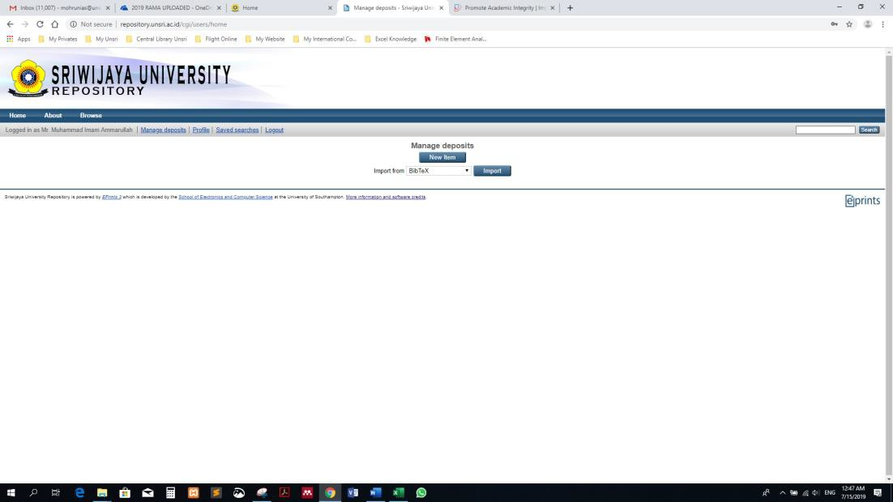

Gambar 1.4 Interface untuk memuat Skripsi, Tesis dan Disertasi

Pada Gambar 1.5 ditunjukkan interface “Type” of Item, maka pilih “Thesis” seperti ditunjukkan pada Gambar 1.6 untuk masuk pada interface berikutnya.
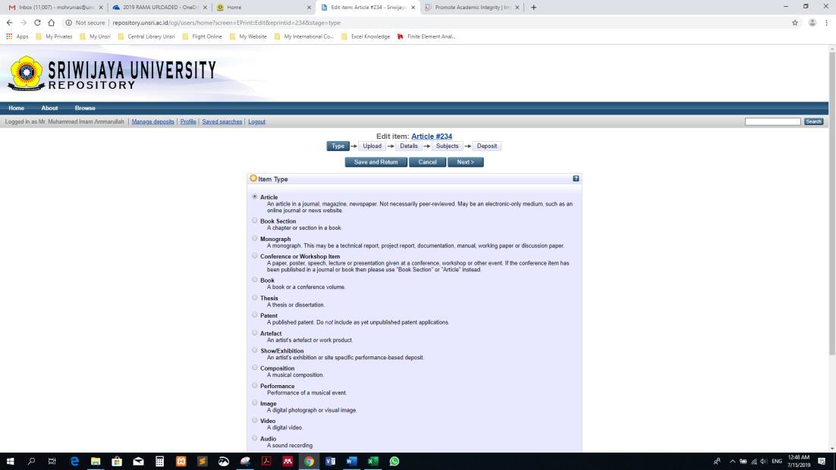

Gambar 1.5 Laman Pemilihan “Type” of Thesis.

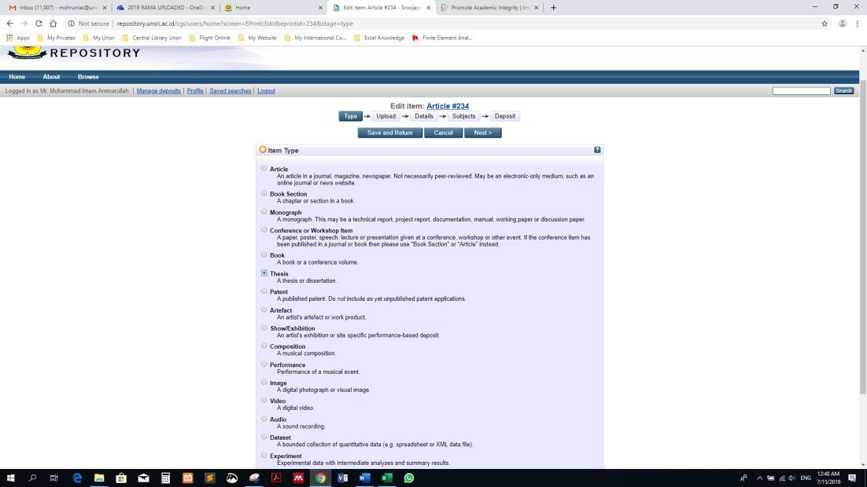

Gambar 1.6 Laman Pemilihan “Thesis” sebagai Acuan untuk Upload.

Pada Gambar 1.7 ditunjukkan interface untuk memuat jenis Thesis yang dipilih. Lakukan pemuatan file-file RAMA_KODE_NIM_NIDN dst secara berurutan dari halaman depan sampai lampiran dari karya ilmiah yang akan dimuat.

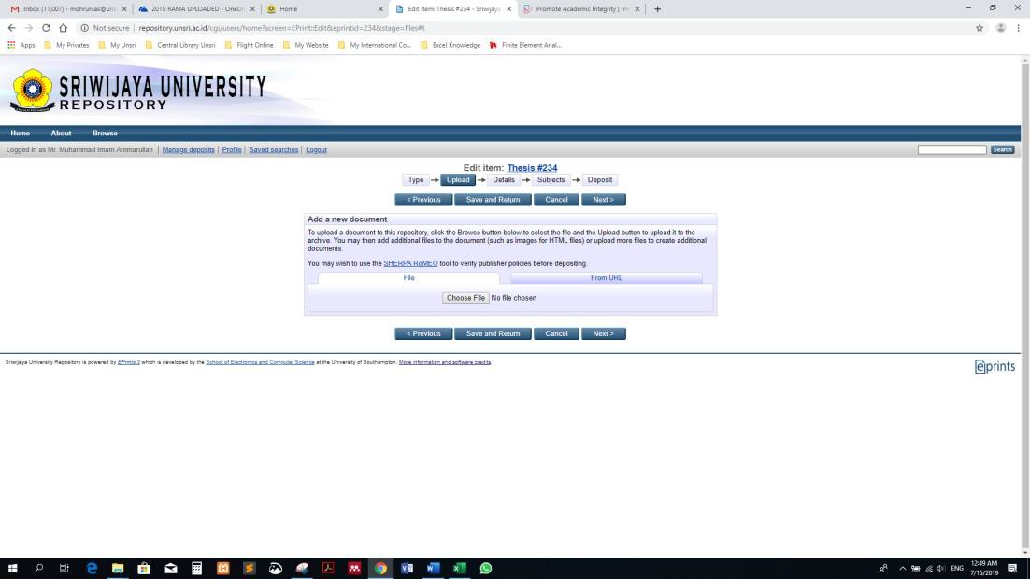

Gambar 1.7 Laman Depan Web repository.unsri.ac.id

Setelah selesai pemuatan file-file karya ilmiah secara keseluruhan, maka interface akan berubah menjadi Gambar 1.8.
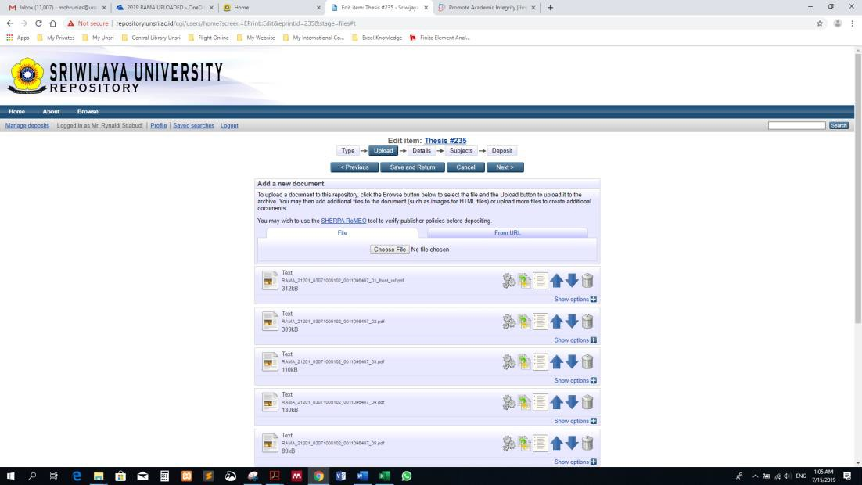

Gambar 1.8 Laman Pemuatan file-file karya ilmiah secara lengkap

Kemudian klick tombol “Show option” untuk membuka opsi-opsi yang harus diisi seperti ditunjukkan pada Gambar 1.9.
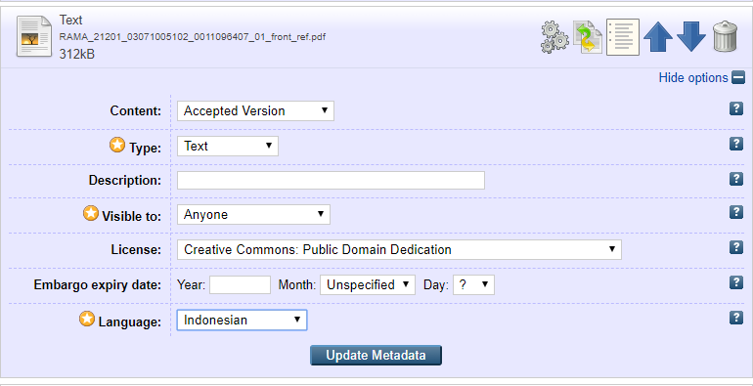

Gambar 1.9 Laman Opsi untuk file Pertama yang Dimuat.

Pengisian untuk file RAMA_KODE_NIM_NIDN_01_front_ref dilakukan seperti ditunjukkan pada Gambar 1.9

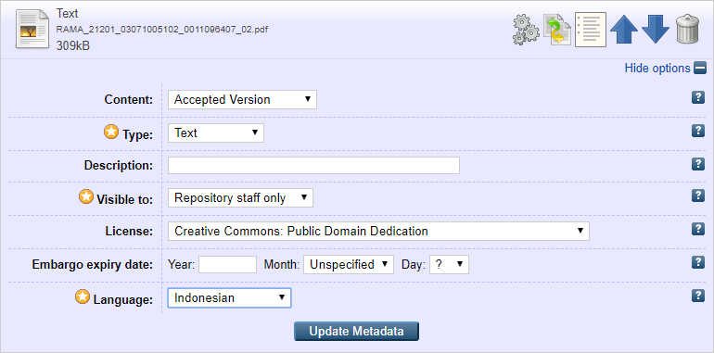

Gambar 1.10 Laman Opsi untuk file Berikutnya yang Dimuat.

UNTUK FILE-FILE BERIKUTNYA DIPILIH OPSI SEPERTI
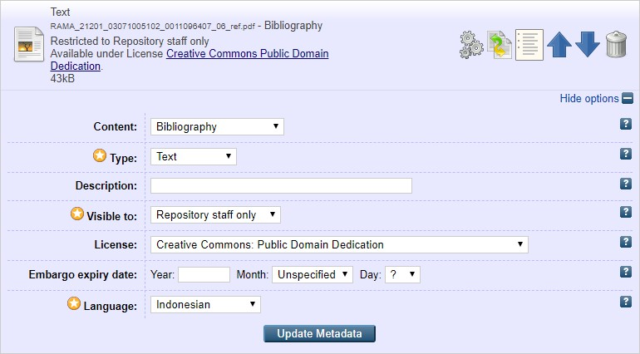
DITAMPILKAN PADA Gambar 1.10 (termasuk fulltext dan Turnitin), sedangkan khusus untuk file RAMA_KODE_NIM_NIDN_06_ref, dilakukan pemilihan opsi seperti ditunjukkan dalam Gambar 1.11.

Gambar 1.11 Laman Opsi Khusus untuk file Referensi

Setelah selesai mengisi seluruh opsi untuk setiap file yang diupload sesuai dengan petunjuk yang sudag diberikan, pada file terakhir pilih “Update Metadata” dan hasilnya ditunjukkan pada Gambar 1.12. Setelah mengupdate “Metadata” klick “Next” untuk melanjutkan pada proses berikutnya seperti terlihat pada Gambar 1.13

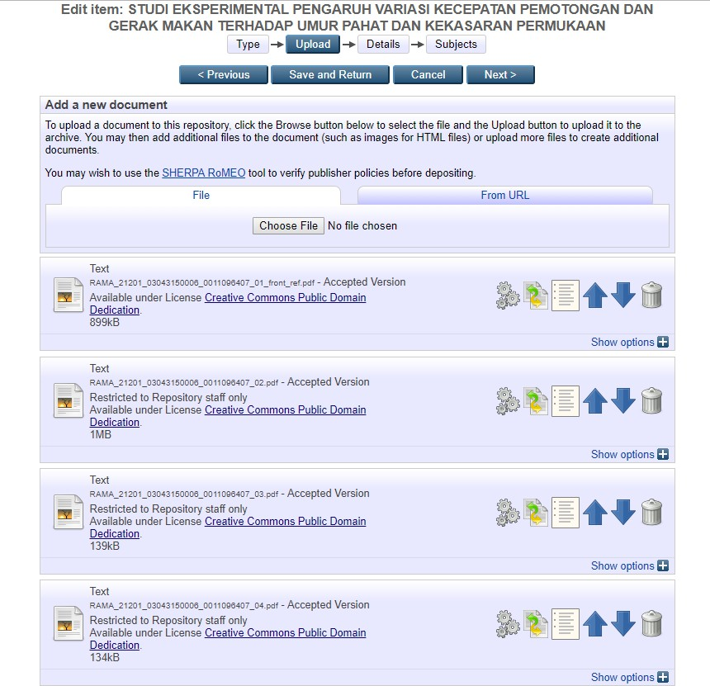

Gambar 1.12 Laman File upload setelah “Update Metadata” Dilakukan.

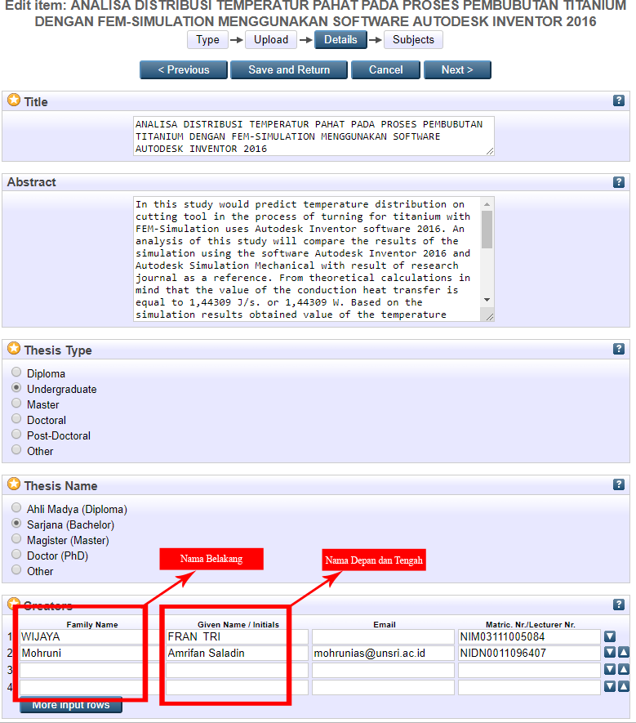

Gambar 1.13 Laman Pengisian Keterangan Detail Karya Ilmiah 1

Pengisian detail dari karya ilmiah yang diupload dilakukan secara berturut- turut seperti ditunjukkan pada Gambar 1.13, Gambar 1.14 dan Gambar 1.15. Untuk diperhatikan bahwa JUDUL DITULIS MENGGUNAKAN HURUF KAPITAL begitu juga NAMA MAHASISWA pada *Creator ditulis menggunakan HURUF KAPITAL sedangkan Nama Dosen ditulis dengan Huruf Kapital Pada Awal Setiap Suku Kata. Kolom Creator berisi nama Mahasiswa dan nama pembimbing. Nama Pembimbing di ulangi lagi di Contributor sesuai gambar di bawah

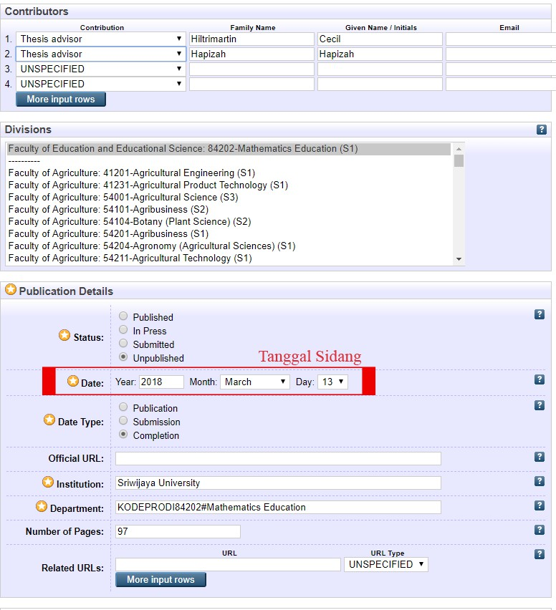
(S1)

Gambar 1.14 Laman Pengisian Keterangan Detail Karya Ilmiah 2

Sedangkan *Contributors hanya diisi nama pembimbing saja tanpa nama mahasiswa yang bersangkutan.

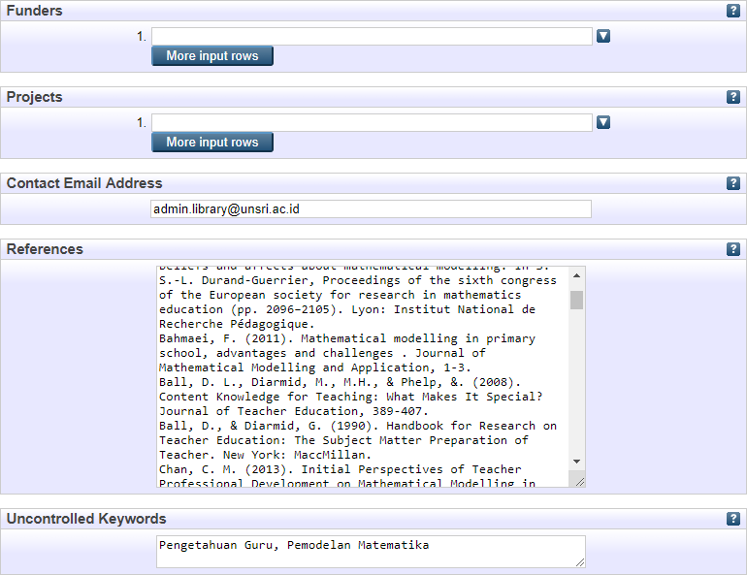

Gambar 1.15 Laman Pengisian Keterangan Detail Karya Ilmiah 3

Setelah melakukan pengisian keterangan detail karya ilmiah, maka dilanjutkan langkah berikutnya dengan mengklick “Next” untuk melakukan pemilihan “Subject” dari karya ilmiah yang diupload seperti ditampilkan pada Gambar 1.16.

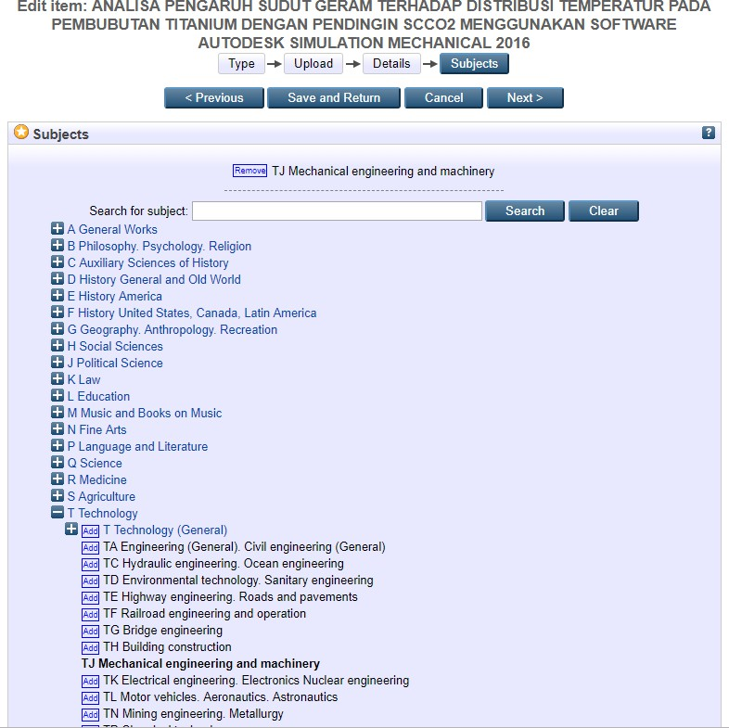

Gambar 1.16 Laman Pemilihan “Subject” yang Sesuai untuk Karya Ilmiah.
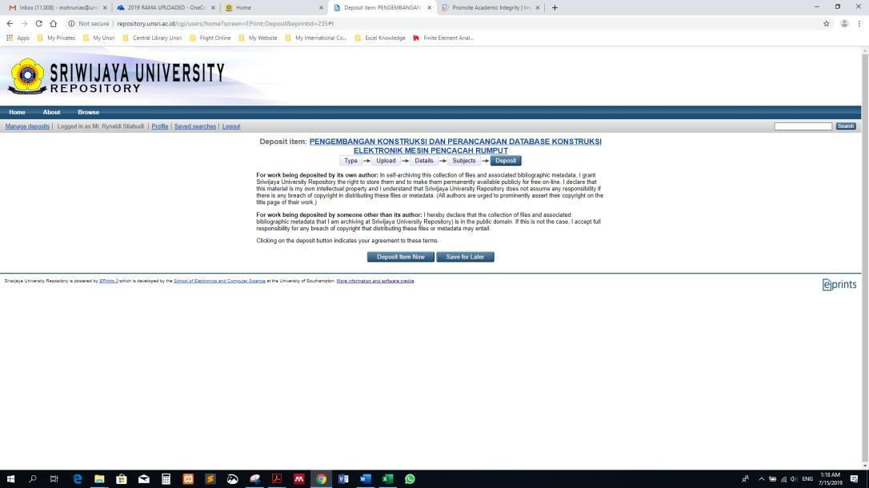

Gambar 1.17 Laman “Deposit Item Now”.

Langkah terakhir dari pemuatan karya ilmiah adalah dengan mengklick “Deposit Item Now”. Maka akan terlihat pada “Item Status” seperti ditunjukkan pada Gambar 1.18 “Under Review”, yang apabila UPT Perpustakaan sudah melakukan “Review” terhadap Karya Ilmiah yang diupload akan terlihat “Live Archieve” pada “Status Item”.
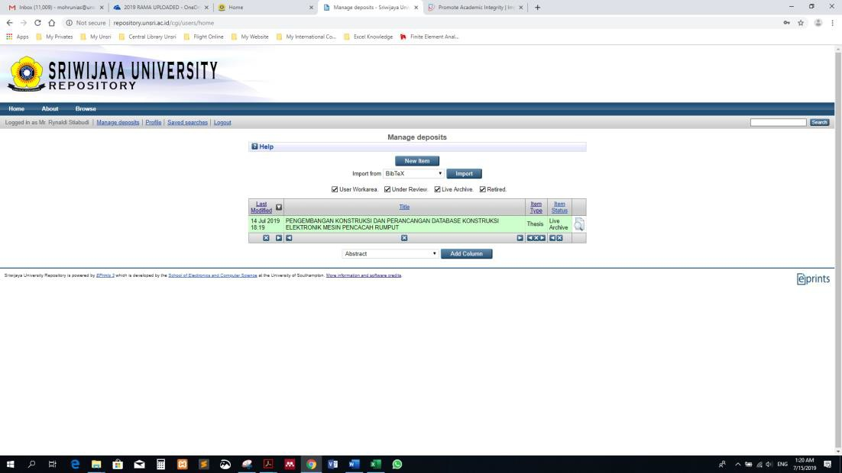

Gambar 1.18 Laman “Status Item” yang Diupload.

Gambar 1.19 Laman Hasil Pemuatan yang Berhasil dalam Repository.

Setelah seluruh proses “Review” selesai hasil pemuatan karya ilmiah dapat dilihat apabila mengklick “Home” kemudian dilanjutkan “Latest Update” maka akan tampil seperti Gambar 1.19.

